Сюда нужно добавить комментарий из Распоряжения

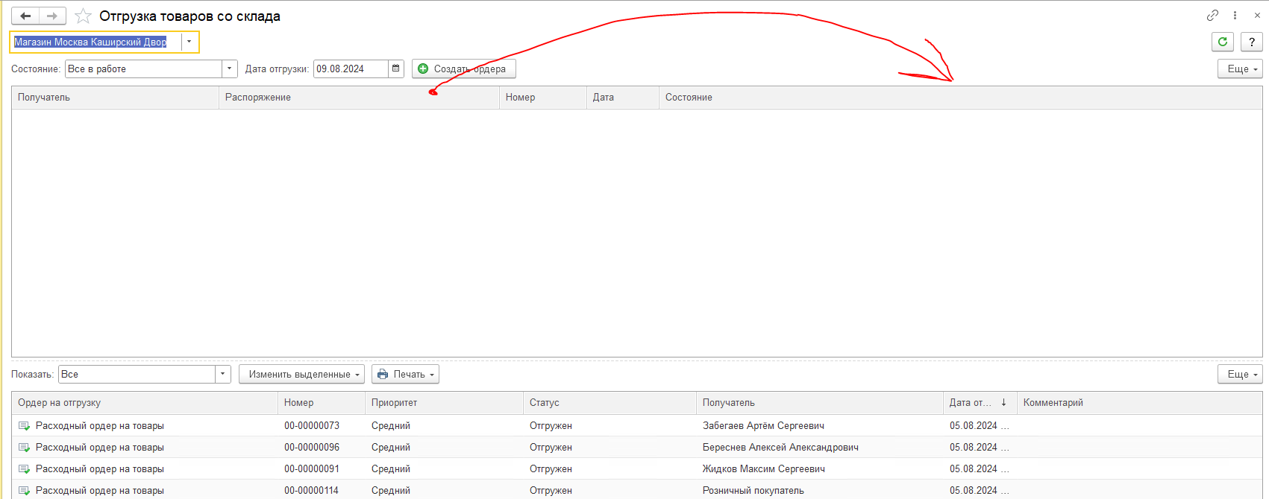

Форму находится в УТ тут

